
OFPPT

Office de la Formation Professionnelle
et de la Promotion du Travail

Direction Recherche et Ingénierie de Formation

Examen de passage à la 3eme année, cours du soir session Juin 2007

Epreuve pratique

Filière : TSDI | Barème : 40 Pts.
Niveau : TS | Durée : 4H.

Variante n°2

Partie 1 (SQL SERVER) : (12 Pts)

Soit le schéma relationnel de la base de données d’une bibliothèque d’emprunt de livres :

Livres (IDLIVRES, TITRE, NBPAGES, DATEPARU, PRIX, IDEDITEUR, IDAUTEUR, THEME)

Auteurs (IDAUTEUR, NOM, PRENOM, DATENAISS, DATEDECES, BIBLIOGRAPHIE)

Editeurs (IDEDITEUR, NOM, PRENOM, ADRESSE, CODEP, VILLE, PAYES, TELEPHONE, FAX)

Emprunteur (IDEMPRUNTEUR, NOM, PRENOM, ADRESSE, CODEP, VILLE, TELEPHONE,

SEXE, DATENAISS, NBRETARDS)
Emprunts (IDEMPRUNT, IDLIVRE, IDEMPRUNTEUR, DATEPRET, DATERENDU)

1 – Créer la base de données (2 Pts)
2 - Pour commencer, nous souhaitons supprimer tous les droits pour l'utilisateur visiteur et pour le public sur les livres. (1.75 Pts)

3 - Ensuite, nous souhaitons attribuer le droit de sélection seulement sur cette même table à l'utilisateur visiteur. (1.75 Pts)
4 - Insérer dans la table auteur Emile Zola, né le 02/04/1840 et décédé le 30/09/1902. Vous lui attribuerez l'identifiant 44 et insérez dans le champs biographie: "biographie à venir" (1 Pt)
5 - Compter le nombre d'emprunteurs dont le code postal est 06300. (1 Pt)
6 - Afficher le prix moyen des livres dont le titre commence par une lettre comprise entre A et M. (1.5 Pts )
7 - Chercher si parmi les auteurs, il y en a un qui est aussi éditeur. (1.5 Pts)
8 - En face de chaque titre d'ouvrage, afficher le nom et prénom de son auteur trié par titre nom et prénom. (1.5 Pts)
Partie 2 (Vb.NET) : (28 Pts)

Dossier 1 : (6 Pts)

Dans la figure, deux GroupBox sont utilisés : Destination et Moyen de transport. Chaque GroupBox intègre un groupe d’options. Ainsi, l’utilisateur peut choisir une seule ville et un seul moyen de transport.

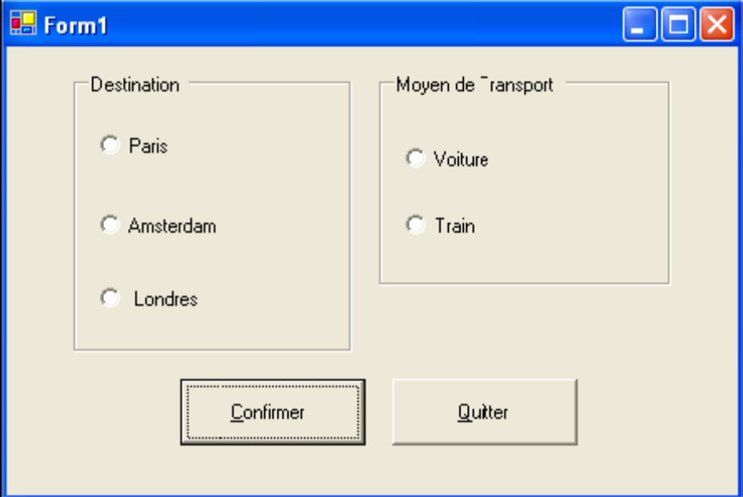

Programmez l’application qui permet de réaliser la figure ci_dessus. Le bouton Confirmer doit ouvrir (avec la procédure Show) un autre formulaire contenant quatre contrôles Label qui affichent uniquement les choix faits par l’utilisateur.

Dossier 2 : (22 Pts)

On veut modéliser la gestion des comptes dans une banque, on doit permettre de créer et utiliser autant de comptes bancaires que nécessaires.
Un compte bancaire est caractérisé par :
Num_compte : Ce numéro de compte est un entier positif permettant de désigner chaque compte géré par l'établissement bancaire. Chaque compte possède donc un numéro unique. Ce numéro est attribué par la banque à l'ouverture du compte et ne peut être modifié par la suite. Dans un souci de simplicité, on adoptera la politique suivante pour l'attribution des numéros de compte : les comptes sont numérotés de 1 à n, n étant le nombre de comptes qui ont été créés. Lorsqu’ un nouveau compte est créé, le numéro qui lui est attribué est n+1.
Titulaire : le nom de la personne titulaire du compte. Une fois le compte créé, le titulaire du compte ne peut plus être modifié.
Solde : La somme d'argent disponible sur le compte.
Rq : Toutes ces informations seront enregistrées en mémoire, à vous de choisir les structures de données qui conviennent à leur stockage
1-Créer la classe Compte. (2 pts)
2- Ajouter les méthodes :
Créditer (réel solde) : consiste à ajouter un montant positif au solde du compte. (2 pts)
Débiter (réel solde) : consiste à retirer un montant positif au solde du compte (cette méthode doit lever une exception SoldeException si le solde retiré est supérieur au solde du compte). (4 pts)
3- Ecrire un programme qui permet de réaliser les fonctionnalités suivantes :
- Créer un compte. . (2 pts)
- Supprimer un compte. . (2 pts)
- Afficher un compte dont on connaît le numéro. . (2 pts)
- Débiter un compte . (2 pts)
- Créditer un compte. . (2 pts)
- Afficher les comptes, ainsi que leur nombre, selon le nom du titulaire. . (2 pts)
- Sauvegarder la liste des comptes. . (2 pts)

